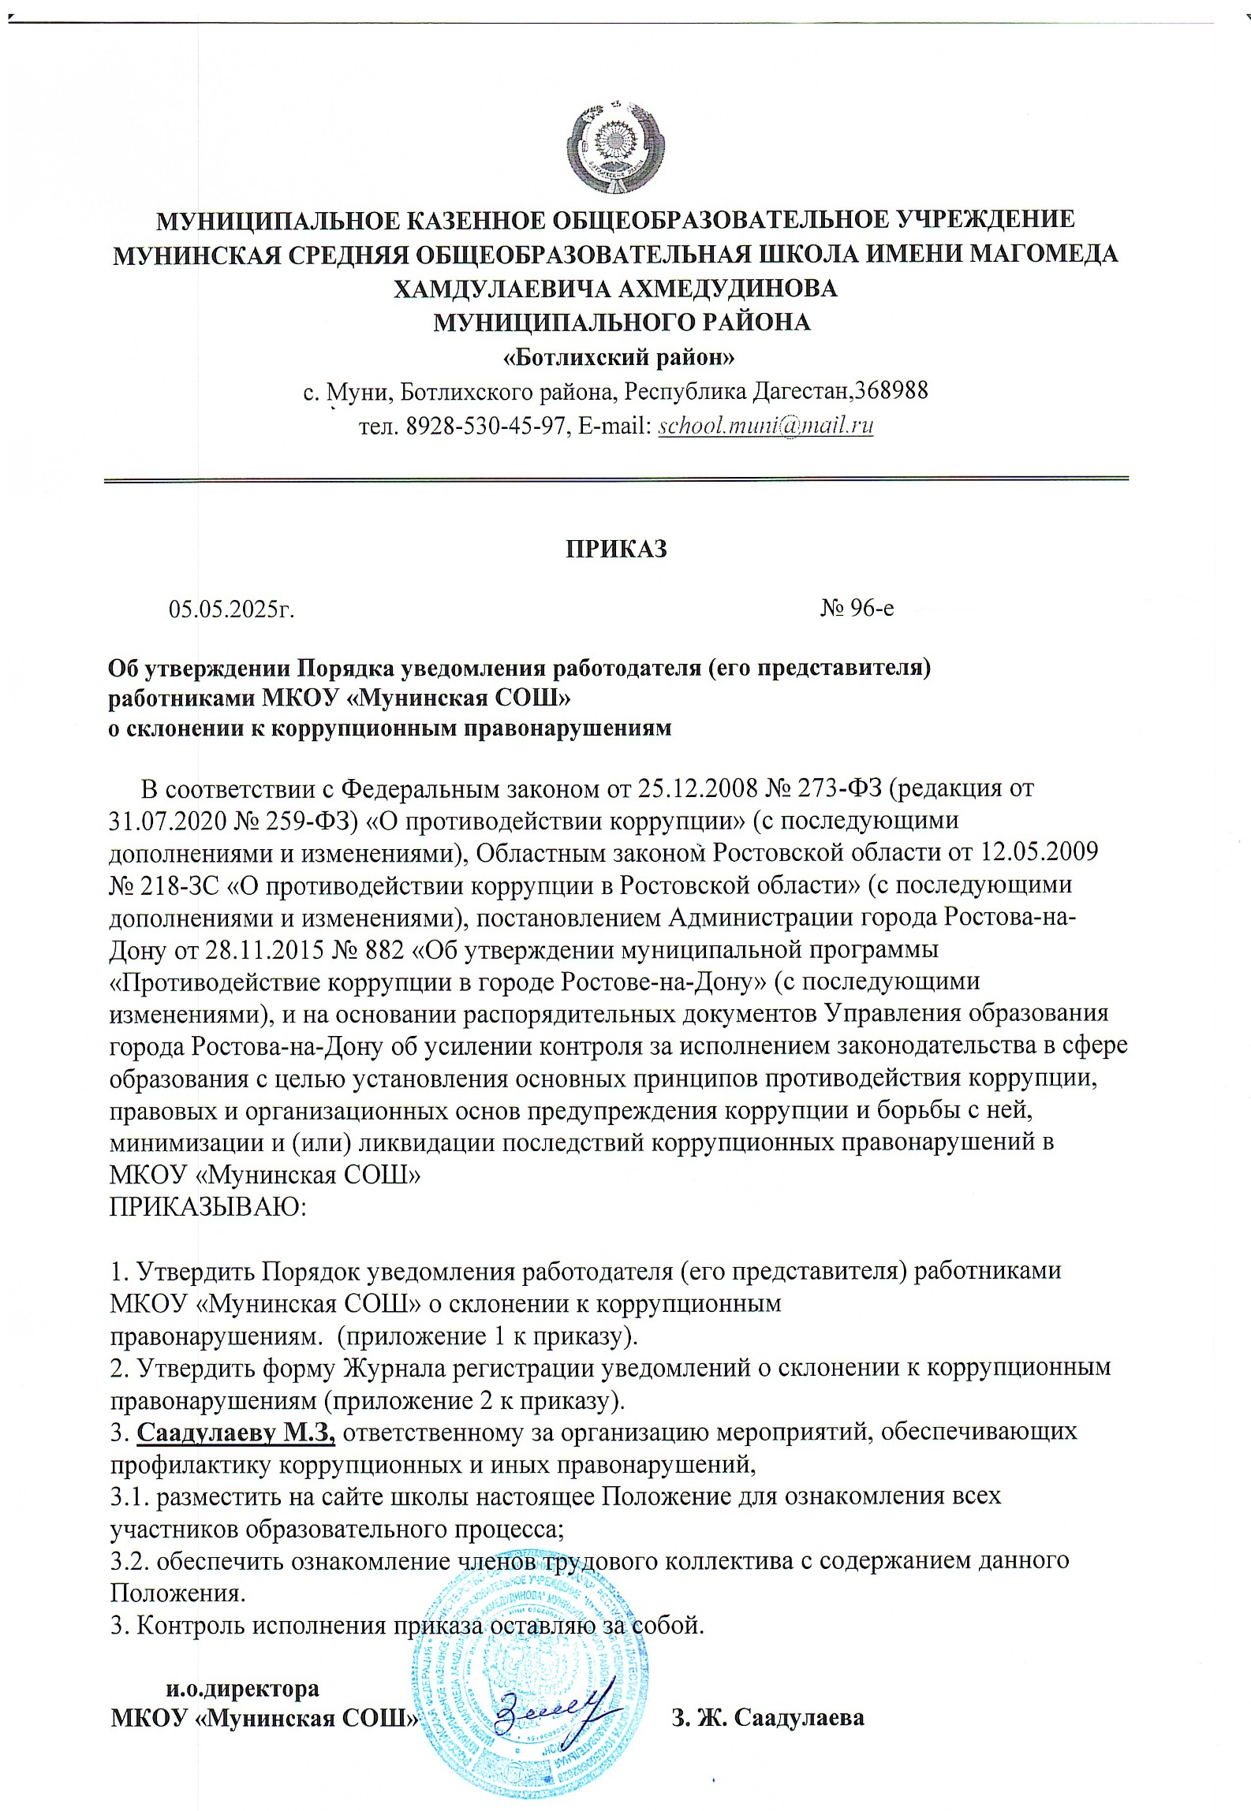

Приложение к приказу № 96-е  
 от «_05_» __05__ 2025г

**Порядок уведомления работодателя (его представителя)**

**работниками МКОУ «Мунинская СОШ»**

**о склонении к коррупционным правонарушениям**

**I. Общие положения**

1.1. Настоящий Порядок уведомления работодателя о фактах обращения в целях склонения работника МКОУ «Мунинская СОШ» (далее Школа) к совершению коррупционных правонарушений  разработан в соответствии со статьей 11.1 Федерального закона от 25 декабря 2008 г. N 273-ФЗ "О противодействии коррупции" и регламентирует процедуру уведомления работодателя о фактах обращения в целях склонения работника Школы к совершению коррупционных правонарушений, а также регистрации такого уведомления и организации проверки содержащихся в нем сведений.

1.2. Обязанность уведомлять работодателя обо всех случаях обращения каких-либо лиц в целях склонения работника к совершению коррупционных правонарушений, за исключением случаев, когда по данным фактам проведена или проводится проверка, возлагается на работника.

1.3. Работник, которому стало известно о факте обращения к иным работникам в связи с исполнением должностных обязанностей каких-либо лиц в целях склонения работников к совершению коррупционных правонарушений, вправе уведомлять об этом должностное лицо, ответственное за профилактику коррупционных и иных правонарушений в Школе, в соответствии с настоящим Порядком.

1.4. Уведомление о фактах обращения в целях склонения к совершению коррупционных правонарушений осуществляется работником в письменной форме произвольно или по рекомендуемому образцу (приложение № 1 к настоящему Порядку) не позднее рабочего дня, следующего за днем обращения к работнику в целях склонения его к совершению коррупционных правонарушений путем передачи уведомления должностному лицу, ответственному за работу по профилактике коррупционных и иных правонарушений в Школе, или направления такого уведомления администрации Организации посредством почтовой связи.

1.5. В случае нахождения работника вне места нахождения организации, он обязан в течение суток с момента прибытия к месту осуществления своей трудовой функции письменно уведомить должностное лицо, ответственное за работу по профилактике коррупционных и иных правонарушений, о факте склонения его к совершению коррупционных правонарушений.

1.6. В уведомлении о факте склонения к совершению коррупционных правонарушений указывается следующие сведения:

1) должность, фамилия, имя, отчество (при наличии) руководителя Школы, на имя которого направляется уведомление;

2) фамилия, имя, отчество (при наличии), должность, номер телефона работника;

3) все известные сведения о лице, склоняющем к совершению коррупционного правонарушения;

4) сущность предполагаемого коррупционного правонарушения;

5) способ склонения к совершению коррупционного правонарушения;

6) дата, место, время склонения к совершению коррупционного правонарушения;

7) обстоятельства склонения к совершению коррупционного правонарушения;

8) дополнительные имеющиеся по факту склонения к совершению коррупционного правонарушений документы.

Уведомление должно быть лично подписано работником с указанием даты его составления.

1.7. К уведомлению прилагаются все имеющиеся материалы, подтверждающие обстоятельства обращения к работнику в целях склонения его к совершению коррупционных правонарушений.

1.8. В соответствии со статьей 9 Федерального закона от 25.12.2008 N 273-ФЗ "О противодействии коррупции" невыполнение работником требований Порядка является правонарушением, влекущим его увольнение либо привлечение его к иным видам ответственности в соответствии с законодательством Российской Федерации.

**II. Прием и регистрация уведомлений**

2.1. Должностное лицо, ответственное за работу по профилактике коррупционных и иных правонарушений, ведет прием, регистрацию и учет поступивших уведомлений, обеспечивает конфиденциальность и сохранность данных, полученных от работника, склоняемого к совершению коррупционного правонарушения, а также несет персональную ответственность в соответствии с законодательством Российской Федерации за разглашение полученных

сведений.

2.2. Уведомление регистрируется в журнале регистрации уведомлений о фактах обращения в целях склонения работника к совершению коррупционных правонарушений (далее - Журнал) (приложение N 2 к настоящему Порядку). Журнал должен быть зарегистрирован, прошит, пронумерован и заверен печатью и подписью ответственного за работу по профилактике коррупционных и иных правонарушений лица. В Журнал вносится запись о регистрационном номере уведомления, дате и времени регистрации уведомления, фамилии, имени, отчестве работника, представившего уведомление, кратком содержании уведомления, количестве листов уведомления, фамилии, имени, отчестве работника, зарегистрировавшего уведомление, и его подписи.

2.3. Отказ в регистрации уведомления.

**III. Организация проверки содержащихся в уведомлениях сведений**

3.1. Зарегистрированное уведомление в тот же день передается на рассмотрение работодателю или лицу, его замещающему, для принятия решения об организации проверки содержащихся в нем сведений.

3.2. Работодатель по результатам рассмотрения уведомления принимает решение об организации проверки содержащихся в уведомлении сведений и назначает ответственное за проведение проверки факта обращения в целях склонения работника к совершению коррупционных правонарушений должностное лицо.

3.3. Организация проверки сведений о фактах склонения работника к совершению коррупционных правонарушений или о ставших известными фактах обращения к иным работникам с аналогичной целью осуществляется должностным лицом Школы, ответственным за работу по профилактике коррупционных и иных правонарушений во взаимодействии, при необходимости, с другими подразделениями Школы. При проведении проверки представленных сведений должностное лицо, ответственное за работу по профилактике коррупционных и иных правонарушений, вправе:

- проводить беседы с работником, подавшим уведомление (указанным в уведомлении);

- получать от работника пояснения по сведениям, изложенным в уведомлении;

- изучать представленные работникам материалы;

- получать информацию по обстоятельствам, указанным в уведомлении, у других физических лиц посредством проведения бесед и представления с их согласия письменных пояснений и документов;

- совершения иных действий и мероприятий, предусмотренных действующим законодательством, ведомственными и локальными актами.

3.4. Проверка сведений, содержащихся в уведомлении, осуществляется должностным лицом Школы, ответственным за работу по профилактике коррупционных и иных правонарушений, в пределах своих полномочий в срок, не превышающий 10 дней с даты регистрации уведомления в Журнале. По окончании проверки материалы проверки вместе с прилагаемыми документами представляются должностным лицом, ответственным за работу по профилактике коррупционных и иных правонарушений, работодателю или его представителю для принятия решения об обращении в правоохранительные органы.

3.5. Должностное лицо, ответственное за работу по профилактике коррупционных и иных правонарушений, в течение 7 дней уведомляют работника, направившего уведомление, о принятом решении.

Приложение N 1

к Порядку уведомления работодателя

о фактах обращения в целях склонения

работника к совершению

коррупционных правонарушений

Директору МКОУ «Мунинская СОШ»______________________

(должность, наименование организации)

от__________________________________

(фамилия, имя, отчество, должность, контактный телефон)

о факте обращения в целях склонения работника к совершению

1) ________________________________________________________________________

(описание обстоятельств, при которых стало известно о случаях обращения

___________________________________________________________________________

___________________________________________________________________________

___________________________________________________________________________

2) ________________________________________________________________________

___________________________________________________________________________

3) ________________________________________________________________________

(все известные сведения о физическом (юридическом) лице, склоняющем

4) ________________________________________________________________________

(способ и обстоятельства склонения к коррупционному правонарушению,

___________________________________________________________________________

(согласии) работника принять предложение лица о совершении коррупционного правонарушения)

_______________ ______________________________

(подпись) (инициалы и фамилия)

Регистрация: N _______________ от "__" ______________ 20__ г.

Приложение N 2

к Порядку уведомления

работодателя о фактах

обращения в целях склонения

работника к совершению

коррупционных правонарушений

ЖУРНАЛ

регистрации уведомлений о фактах

обращения в целях склонения работника _МКОУ «Мунинская СОШ»

(наименование организации)

к совершению коррупционных правонарушений

1

|  |  |  |  |  |  |  |  |
| --- | --- | --- | --- | --- | --- | --- | --- |
| N п/п | Номер и дата регистрации уведомления | Сведения о работнике, подавшем уведомление | | | | Краткое содержание  уведомления | Ф.И.О. лица,  принявшего  уведомление |
|  |  | Ф.И.О. | документ,  удостоверяющий  личность | должность | телефон |  |  |
|  |  |  |  |  |  |  |  |

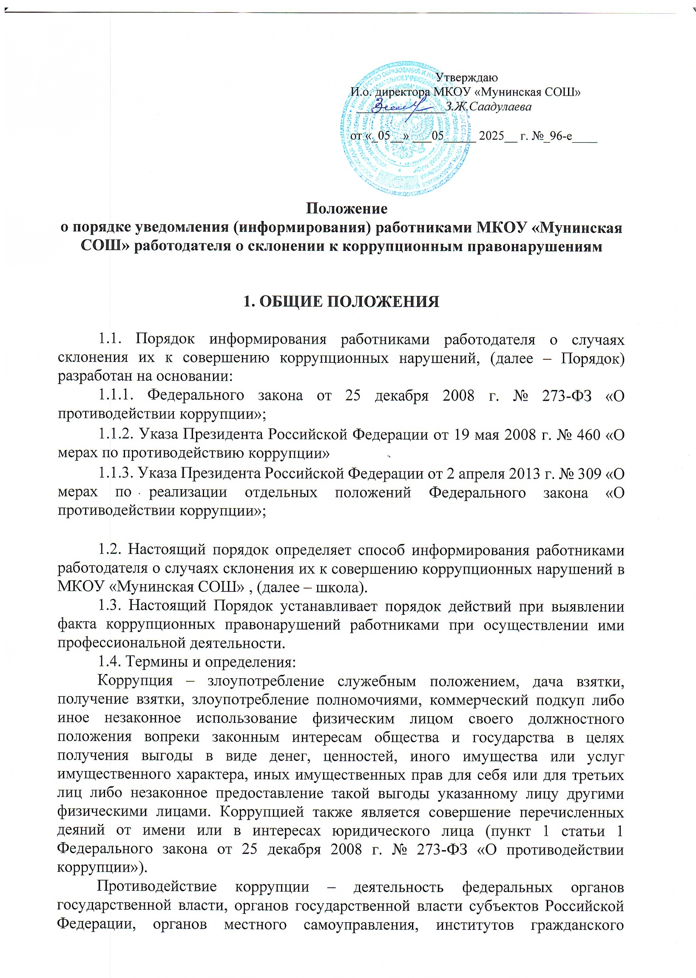

общества, организаций и физических лиц в пределах их полномочий (пункт 2 статьи 1 Федерального закона от 25 декабря 2008 г. № 273-ФЗ «О противодействии коррупции»):

а) по предупреждению коррупции, в том числе по выявлению и последующему устранению причин коррупции (профилактика коррупции);

б) по выявлению, предупреждению, пресечению, раскрытию и расследованию коррупционных правонарушений (борьба с коррупцией);

в) по минимизации и (или) ликвидации последствий коррупционных правонарушений.

Предупреждение коррупции – деятельность организации, направленная на введение элементов корпоративной культуры, организационной структуры, правил и процедур, регламентированных внутренними нормативными документами, обеспечивающих недопущение коррупционных правонарушений.

Организация – юридическое лицо независимо от формы собственности, организационно-правовой формы и отраслевой принадлежности.

Контрагент – любое российское или иностранное юридическое или физическое лицо, с которым организация вступает в договорные отношения, за исключением трудовых отношений.

Взятка – получение должностным лицом, иностранным должностным лицом либо должностным лицом публичной международной организации лично или через посредника денег, ценных бумаг, иного имущества либо в виде незаконных оказания ему услуг имущественного характера, предоставления иных имущественных прав за совершение действий (бездействие) в пользу взяткодателя или представляемых им лиц, если такие действия (бездействие) входят в служебные полномочия должностного лица либо если оно в силу должностного положения может способствовать таким действиям (бездействию), а равно за общее покровительство или попустительство по службе.

Коммерческий подкуп – незаконные передача лицу, выполняющему управленческие функции в коммерческой или иной организации, денег, ценных бумаг, иного имущества, оказание ему услуг имущественного характера, предоставление иных имущественных прав за совершение действий (бездействие) в интересах дающего в связи с занимаемым этим лицом служебным положением (часть 1 статьи 204 Уголовного кодекса Российской Федерации).

Комплаенс – обеспечение соответствия деятельности организации требованиям, налагаемым на нее российским и зарубежным законодательством, иными обязательными для исполнения регулирующими документами, а также создание в организации механизмов анализа, выявления и оценки рисков коррупционно опасных сфер деятельности и обеспечение комплексной защиты организации.

**2. ПОРЯДОК ИНФОРМИРОВАНИЯ РАБОТНИКАМИ РАБОТОДАТЕЛЯ О СЛУЧАЯХ СКЛОНЕНИЯ ИХ К СОВЕРШЕНИЮ КОРРУПЦИОННЫХ НАРУШЕНИЙ**

2.1. Информирование о фактах обращения в целях склонения к совершению коррупционных правонарушений, за исключением случаев, когда по данным фактам проведена или проводится проверка, является обязанностью работника школы.

2.2. Работники школы обязаны незамедлительно уведомлять работодателя обо всех случаях обращения к нему каких-либо лиц в целях склонения его к совершению коррупционных правонарушений.

2.2. В случае нахождения Работника в командировке, в отпуске, вне рабочего места он обязан уведомить работодателя незамедлительно с момента прибытия к месту работы.

2.3. Уведомление работодателя о фактах обращения в целях склонения работников школы к совершению коррупционных правонарушений (далее – уведомление) осуществляется письменно, путем передачи его ответственному лицу за реализацию антикоррупционной политики (кабинет юриста) или путем направления такого уведомления по почте.

2.4. Перечень сведений, подлежащих отражению в уведомлении, должен содержать:

- фамилию, имя, отчество, должность, место жительства и телефон лица, направившего уведомление;

- описание обстоятельств, при которых стало известно о случаях обращения к работнику школы в связи с исполнением им служебных обязанностей каких-либо лиц в целях склонения его к совершению коррупционных правонарушений (дата, место, время, другие условия);

- подробные сведения о коррупционных правонарушениях, которые должен был бы совершить работник школы по просьбе обратившихся лиц;

- все известные сведения о физическом (юридическом) лице, склоняющем к коррупционному правонарушению;

- способ и обстоятельства склонения к коррупционному правонарушению, а также информацию об отказе (согласии) принять предложение лица о совершении коррупционного правонарушения.

2.5. Все уведомления подлежат обязательной регистрации в специальном журнале, который должен быть прошит и пронумерован, а также заверен оттиском печати.

Обязанность по ведению журнала в школе возлагается на ответственного за реализацию антикоррупционной политики.

Уполномоченное лицо, принявшее уведомление, помимо его регистрации в журнале, обязано выдать работнику направившему уведомление, под роспись талон-уведомление с указанием данных о лице, принявшем уведомление, дате и времени его принятия.

Талон-уведомление состоит из двух частей: корешка талона-уведомления и талона-уведомления.

После заполнения корешок талона-уведомления остается у уполномоченного лица, а талон-уведомление вручается работнику, направившему уведомление.

В случае если уведомление поступило по почте, талон-уведомление направляется работнику, направившему уведомление, по почте заказным письмом.

Отказ в регистрации уведомления, а также невыдача талона-уведомления не допускается.

2.6. Конфиденциальность полученных сведений обеспечивается работодателем и ответственным лицом за реализацию антикоррупционной политики.

2.7. К рассмотрению анонимные уведомления не принимаются.

2.8. Организация проверки сведений, содержащихся в поступившем уведомлении осуществляется Комиссией по противодействию коррупции, в соответствии с требованиями Положения «О Комиссии по противодействию коррупции».

**3. ПОРЯДОК ДЕЙСТВИЙ ПРИ ВЫЯВЛЕНИИ ФАКТА КОРРУПЦИОННЫХ ПРАВОНАРУШЕНИЙ РАБОТНИКАМИ ПРИ ОСУЩЕСТВЛЕНИИ ИМИ ПРОФЕССИОНАЛЬНОЙ ДЕЯТЕЛЬНОСТИ**

3.1. При выявлении факта, когда работник при осуществлении им профессиональной деятельности требует получение материальной выгоды с обучающихся, родителей (законных представителей) несовершеннолетних обучающихся, иных физических либо юридических лиц экстренно созывается комиссия по противодействию коррупции.

3.2. Соответствующее заявление рассматривается на заседании комиссии по противодействию коррупции.

3.3. Заседание комиссии по рассмотрению данного факта назначается сроком не позднее дня следующего за днем выявления факта.

3.4. Заявление обучающихся, родителей (законных представителей) несовершеннолетних обучающихся, иных физических либо юридических лиц о фактах требования и или получения материальной выгоды работником школы, регистрируется в специальном журнале.

3.5. По результатам рассмотрения заявления, комиссией принимается решение о проведении служебного расследования.

3.6. Перечень сведений, подлежащих отражению в заявлении:

- фамилия, имя, отчество, должность, место жительства и телефон лица, направившего заявление;

- описание обстоятельств, при которых стало известно о факте требования или получения материальной выгоды работником школы;

- способ и обстоятельства коррупционного правонарушения.

3.7. Конфиденциальность полученных сведений обеспечивается работодателем и ответственным лицом за реализацию антикоррупционной политики.

3.8. К рассмотрению анонимные уведомления не принимаются.

3.9. В случае привлечения к дисциплинарной ответственности работника, указанного в п. 3.10. настоящего Положения, обоснованность такого решения рассматривается на заседании комиссии по соблюдению требований к служебному поведению и урегулированию конфликта интересов школы.

3.11. МКОУ «МУНИНСКАЯ СОШ» принимает на себя публичное обязательство сообщать в соответствующие правоохранительные органы о случаях совершения коррупционных правонарушений, о которых в школе (работникам школы) стало известно.

**4. ЗАКЛЮЧИТЕЛЬНЫЕ ПОЛОЖЕНИЯ**

4.1. Настоящий Порядок может быть пересмотрен как по инициативе работников, так и по инициативе руководства МКОУ «МУНИНСКАЯ СОШ».

4.2. В настоящий Порядок могут быть внесены изменения и дополнения, в соответствии с соблюдением процедуры принятия локальных актов, с учетом мнения первичной профсоюзной организации.

Приложение 1  
к Порядку уведомления представителя нанимателя  
(работодателя) о фактах обращения в целях склонения  
  
___________________________________________  
___________________________________________  
___________________________________________  
(ф.и.о. уведомителя, должность, наименование структурного подразделения)

УВЕДОМЛЕНИЕ

    В соответствии со статьей 9 Федерального закона Российской Федерации от 25.12.2008 N 273-ФЗ "О противодействии коррупции" (далее - Закона) я, __________________________________________________________________,  
 (фамилия, имя, отчество)  
настоящим уведомляю об обращении ко мне ____________________________ __________________________________________________________________  
 (дата, время и место)  
гр. ________________________________________________________________  
 (фамилия, имя, отчество)  
в целях склонения меня к совершению коррупционных действий, а именно:  
__________________________________________________________________  
 (в произвольной форме изложить информацию об обстоятельствах  
__________________________________________________________________  
обращения в целях склонения к совершению коррупционных действий)  
__________________________________________________________________  
  
«____»_______________ 20___г.                                ______________________                     
(подпись)

Уведомление зарегистрировано  
в Журнале регистрации  
«____»_____________ 20___ г.    N ______  
__________________________________________________________________  
 (ф.и.о., должность ответственного лица)

Приложение 2  
к Порядку уведомления представителя нанимателя  
(работодателя) о фактах обращения в целях склонения  
государственного служащего

ЖУРНАЛ УЧЕТА УВЕДОМЛЕНИЙ  
о фактах обращения в целях склонения государственного служащего к совершению коррупционных правонарушений

|  |  |  |  |  |  |
| --- | --- | --- | --- | --- | --- |
| №  п/п | Уведомление | | Ф.И.О. должность лица,   подавшего уведомление | Наименование   структурного   подразделения | Примечание |
| № | Дата |
|  |  |  |  |  |  |
|  |  |  |  |  |  |